Рабочий лист. Викторина «Путешествие в мир ИНФОРМАТИКИ».
I Станция «Загадочная»
№ | ответ | балл | № | ответ | балл
1 |  |  | 7
2 |  |  | 8
3 |  |  | 9
4 |  |  | 10
5 |  |  | 11
6 |  |  | 12
ИТОГО -

II Станция «Ребусная»

№ | ответ | балл | № | ответ | балл
13 |  |  | 16
14 |  |  | 17
15 |  |  | 18
ИТОГО -

III Станция «Кроссвордная»
19
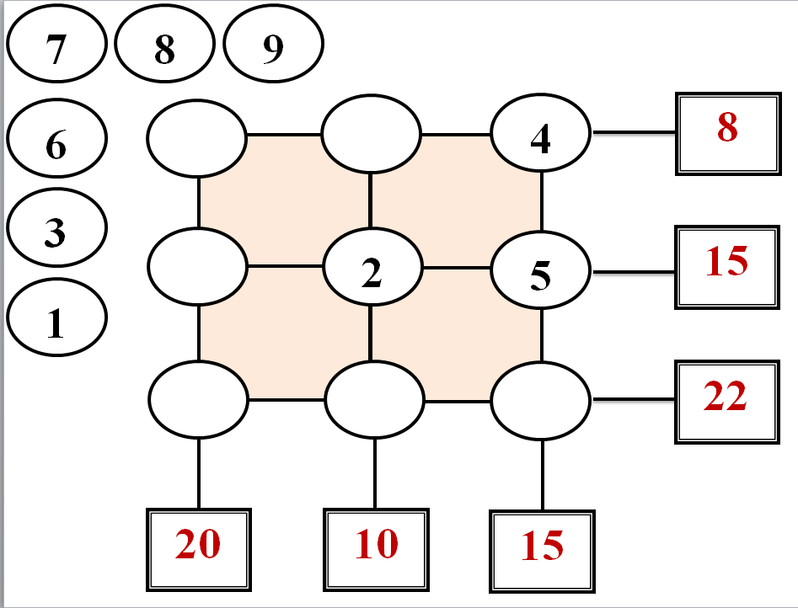

№1 | Балл
ИТОГ

IV Станция «Строительная»
20

№1 | Балл
ИТОГ

V Станция «Техническая»
21
Устройства
ввода | вывода
1… | 1…
№1 | Балл
ИТОГ

VI Станция «Шпионская»
22

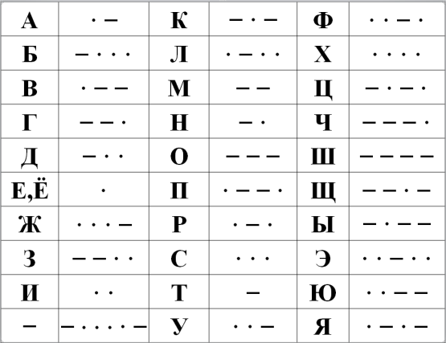

Ответ:
ИТОГ -

VII Станция «А, ну-ка, угадай-ка!»
23
№1 | Балл
ИТОГ

24
VIII Станция «Художественная»

Соединить точки последовательно
(1;7), (0;10), (-1;11), (-2;10), (0;7),
(-2;5), (-7;3), (-8;0), (-9;1), (-9;0),
(-7;-2), (-2;-2), (-3;-1),
(-4;-1), (-1;3), (0;-2), (1;-2), (0;0), (0;3),
(1;4), (2;4), (3;5), (2;6), (1;9), (0;10),
отдельно - точка (1;6)

